

**Aktuelle Medieninformation**

**bausinn.ch: Bauklötze staunen an der Swissbau**

Neu mit sechs Trägerorganisationen

**Die Informations- und Nachwuchskampagne bausinn.ch ist im Herbst erfolgreich gestartet. Neu wird sie von sechs Trägerorganisationen unterstützt. Der Schweizerische Verein für Schweisstechnik SVS und der Schweizerische Gerüstbau-Unternehmer-Verband SGUV sind jetzt auch dabei. Zur Swissbau lädt bausinn.ch nicht nur auf dem Messegelände, sondern auch am Bahnhof Basel SBB zum öffentlichen Spielen mit Bauklötzen ein. Am 14. Januar 2016 werden zudem die Vorbildlichen Unternehmen der sechs beteiligten Branchen ausgezeichnet.**

Im Herbst 2015 haben die Pioniere von bausinn.ch **Gebäudehülle Schweiz, der Schweizerische Baumeisterverband SBV, der Schweizerische Maler- und Gipserunternehmer-Verband SMGV** und **die Schweizerische Metall-Union SMU** bausinn.ch lanciert. Ihr gemeinsames Anliegen: Die rund 50 Bauberufe bekannter machen und den Berufsstolz der Baufachkräfte steigern. Sie erhalten nun von zwei weiteren Trägerorganisationen Unterstützung. Dr. Josef Wiederkehr, Präsident des **Schweizerischen Gerüstbau-Unternehmer-Verbands SGUV** begründet die Teilnahme des SGUV bei bausinn.ch: «Gerüste spielen in allen Baubranchen eine wichtige Rolle. Sie tragen zur Sicherheit der Berufsleute bei und ermöglichen professionelle Tätigkeit bei hoher Effizienz. Als Trägerorganisation von bausinn.ch hilft der SGUV, die Wertschätzung für die Berufsleute zu erhöhen.» Dr. Marc Harzenmoser, Direktor des Schweizerischen **Vereins für Schweisstechnik SVS** mit Sitz in Basel meint: «Schweissen ist in zahlreichen Baubranchen ganz elementar!Eine hohe Schweisskompetenz trägt massgeblich zur hohen Qualität eines Bauwerks bei und wird mit den immer ausgeklügelteren Konstruktionen und Materialien zum Muss. Als Trägerorganisation von bausinn.ch verdeutlichen wir den wichtigen Bezug zwischen Schweissen und Bauen.»

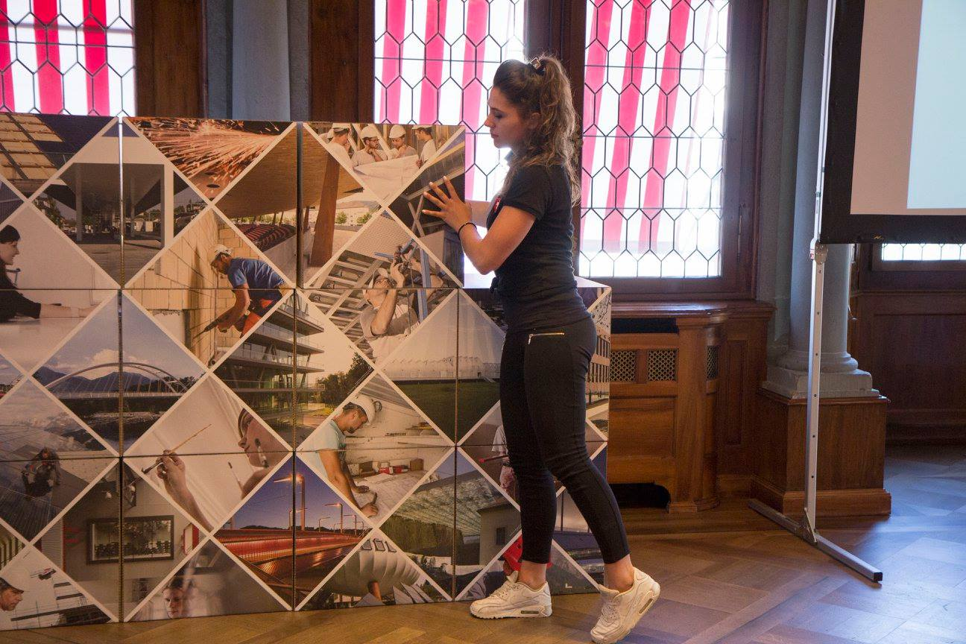

*Die kleinere Version der Bauklötze bei der Lancierung.*

**Bauklötze staunen – Öffentliches Spielen mit übergrossen Bauklötzen: Swissbau und Basel SBB, 12. bis 16. Januar 2016**

Vom 12. bis 16. Januar 2016 werden die **Swissbau**-BesucherInnen am bausinn.ch-Stand in Halle 1.1. Nord B 156 zum Spielen mit Bauklötzen eingeladen. Wer baut das Puzzle mit 24 grossen Bauklötzen am schnellsten zusammen? Die drei Tagesbesten gewinnen einen Besuch in einem Gourmet-Restaurant. Vom 12. bis 15. Januar 2016 findet parallel der Wettbewerb im **Bahnhof Basel SBB** statt. Welche Passanten sind die drei Tagesbesten? Der/die Wochenbeste gewinnt CHF 1'000.

**bausinn.ch: Die Baubranche im Jahre 2050 – Swissbau, 14. Januar 2016, 12.45 Uhr bis 13.45 Uhr, Halle 1.0 Süd, Raum 2** Die Vorbildlichen Unternehmer der Trägerorganisationen diskutieren im World Café, welche Trends die Zukunft prägen und was dies für die Baubranche bedeutet.

**bausinn.ch: Die vorbildlichen Unternehmer 2015/2016 – Swissbau, 14. Januar 2016,**

**17.30 Uhr bis 19.00 Uhr, Halle 1.0 Süd, Raum 4** Von den rund 30 vorbildlichen Unternehmern der Trägerorganisationen werden an der Swissbau die besten ausgezeichnet.

*bausinn.ch setzt sich für mehr Wertschätzung für die Schweizer Baubranche und für den Berufsstolz der Baufachkräfte ein. Die Baubranche trägt mit 6 % zum BIP der Schweiz bei. 327'000 Mitarbeitende und 25’000 Lernende in über 50 Berufen leisten ihren Beitrag zur gebauten Schweiz. Die Dachorganisation bauenschweiz begrüsst das Engagement ihrer Mitglieder und unterstützt bausinn.ch im Rahmen ihres Netzwerks. Trägerorganisationen von bausinn.ch sind: Gebäudehülle Schweiz, der Schweizerische Baumeisterverband SBV, der Schweizerische Gerüstbau-Unternehmer-Verband SGUV, der Schweizerische Maler- und Gipserunternehmer-Verband SMGV, die Schweizerische Metall-Union SMU, der Schweizerische Verein für Schweisstechnik SVS.*

***bausinn.ch • facebook.com/bausinn • twitter.com/bausinn***